Elevada resistência e baixo peso: as novas calhas articuladas económicas da igus para aplicações sem suporte
O desenho biónico das E4Q.64L significa que custam até 20% menos do que a versão maior, a E4Q

Novo modelo da gama de calhas articuladas da igus: as calhas articuladas E4Q, globalmente comprovadas para aplicações com grandes comprimentos sem suporte e elevado peso adicional, têm agora uma nova variante: a "L". Os utilizadores para quem as E4Q são demasiado grandes podem agora reduzir os custos até 20% com as E4Q.64L. Continuam a beneficiar das vantagens da versão anterior, como a abertura rápida e sem ferramentas.

Desde os sétimos eixos em aplicações com robôs, até às máquinas-ferramenta, as calhas articuladas da série E4Q da igus são comuns nos últimos anos em aplicações exigentes com grandes comprimentos sem suporte e elevado peso adicional. Há duas razões para isso. Uma delas são os largos elos laterais e os quatro batentes por elo que tornam as calhas articuladas muito robustas. A outra é que o tempo de montagem fica reduzido até 40%, porque as travessas podem ser abertas em segundos, sem ferramentas e apenas com dois dedos. O problema é que, em aplicações com peso adicional médio (máquinas-ferramentas, máquinas de trabalhar madeira, lavagens de automóveis, etc.), as calhas E4Q são excessivamente robustas. "Para oferecer aos utilizadores as vantagens das calhas E4Q nestas aplicações, e a um preço reduzido, desenvolvemos a versão L - as E4Q.64L", diz Christian Ziegler, Gestor de Produto das Calhas Articuladas na igus. "Dependendo da largura, esta nova versão económica custa entre 15% e 20% menos do que as E4Q."

O desenho biónico assegura um peso reduzido e três batentes por elo garantem a robustez
Para reduzir os custos, os projetistas da igus modificaram o desenho das E4Q. O objetivo era encontrar um equilíbrio entre reduzir o peso desnecessário e a máxima robustez. Os elos laterais são mais estreitos do que os elos das E4Q, reduzindo, por isso, o peso. O desenho biónico, que dispensa qualquer material que não tenha uma função de suporte de carga, foi mantido. "O sistema de batentes foi completamente repensado. Os objetivos de desenvolvimento eram, obter mais força e maior vida útil do que as antecessoras, com dois batentes por elo. As calhas articuladas da igus E4Q.64L são as primeiras com três batentes por elo", diz Ziegler. "Isto assegura um movimento ainda mais regular e uma duração de vida mais longa."

Até 20% maior comprimento sem suporte
Os testes no laboratório da igus provam que as E4Q.64L têm um momento de rutura aproximadamente 30% maior do que a série 14240, que também é utilizada para aplicações sem suporte. Isto resulta num comprimento até 20% maior com o mesmo peso adicional. Com 4kg/m, por exemplo, as E4Q.64L conseguem atingir 3,2 metros sem suporte. Os modelos anteriores (E4/light e E4.1) conseguiam apenas 2,7 metros. Segundo Ziegler, "a extraordinária resistência das E4Q.64L permite-nos realizar muitas aplicações, como lavagens de automóveis ou mangas de embarque em aeroportos, de uma forma muito económica." A relação otimizada entre as dimensões internas e externas, garante espaço suficiente para os cabos de potência e de dados. A altura interior das E4Q.64L é de 64 mm. As calhas articuladas também podem funcionar em duas direções de flexão, substituindo o elo exterior por um elo especial RBR. Isto permite um raio de curvatura inverso (RBR), o que significa que podem ser feitos movimentos circulares (por exemplo, no eixo 1 de um robô).

Tão adaptáveis como um camaleão: disponíveis larguras entre 100 e 500 milímetros
Embora tenham sido feitos muitos ajustes no desenho, a igus não alterou as travessas das E4Q na versão económica. Isto garante duas vantagens para os utilizadores. Uma delas é o facto de as E4Q.64L poderem ser abertas de forma tão fácil e intuitiva como na versão maior. Existem duas ranhuras nas travessas que permitem que as patilhas de bloqueio sejam abertas com dois dedos. Desbloqueadas em ambos os lados, as travessas podem ser levantadas com pouco esforço. A outra vantagem é que estão disponíveis com uma vasta gama de travessas, as E4Q.64L já podem ser adquiridas em 29 larguras, entre 100 e 500 milímetros, desde o início do seu lançamento no mercado.

Legenda:

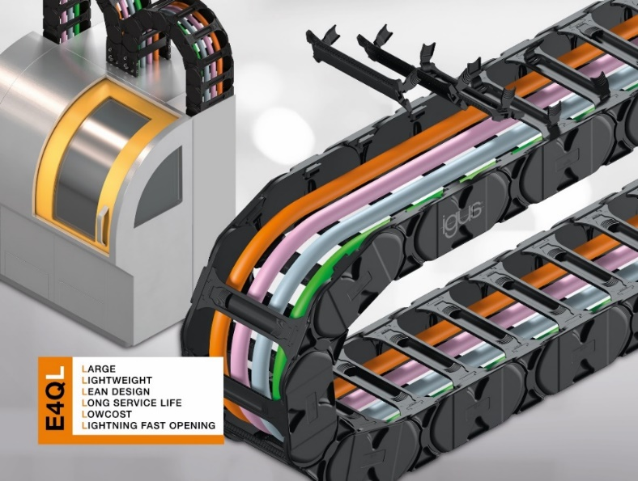
Imagem PM3823-1
Beneficie das vantagens das calhas E4Q e poupe até 20%: as novas calhas E4Q.64L destacam-se em aplicações com peso adicional médio (tais como máquinas-ferramenta) e apresentam elevada resistência, elevada duração de vida útil e baixo peso. (Fonte: igus GmbH)

CONTACTO: CONTACTO DE IMPRENSA:

igus® Lda. Alexa Heinzelmann
Rua Eng. Ezequiel Campos, 239 Head of International Marketing
4100-231 Porto igus® GmbH
Tel. 22 610 90 00 Spicher Str. 1a
info@igus.pt 51147 Cologne
www.igus.pt Tel. 0 22 03 / 96 49-7273
aheinzelmann@igus.net
www.igus.eu/press

SOBRE A IGUS:

A igus GmbH desenvolve e produz motion plastics. Estes polímeros de elevada performance isentos de lubrificação melhoram a tecnologia e reduzem os custos em qualquer aplicação com movimento. A igus é líder mundial em sistemas de calhas articuladas, cabos altamente flexíveis, casquilhos deslizantes e guias lineares, bem como em sistemas de fusos com tribopolímeros. A empresa de gestão familiar, com sede em Colónia, Alemanha, está representada em 35 países e emprega mais de 4600 pessoas em todo o mundo. Em 2022, a igus gerou um volume de negócios de 1,15 mil miliões de euros. A investigação realizada nos maiores laboratórios de testes do setor, proporciona constantemente inovações e muita segurança aos utilizadores. Estão disponíveis em stock 234.000 artigos, cuja duração de vida pode ser calculada online. Nos últimos anos, a empresa expandiu-se, criando start-ups internas, por ex. para rolamentos de esferas, acionamentos para robôs, impressão 3D, a plataforma RBTX para Robótica Lean e "smart plastics" inteligentes para a Indústria 4.0. Entre os investimentos ambientais mais importantes encontram-se o programa "chainge" para reciclagem de calhas articuladas usadas e a participação numa empresa que produz óleo a partir de resíduos plásticos.

Os termos "igus", “Apiro”, "chainflex", "CFRIP", "conprotect", "CTD", “drygear”, "drylin", "dry-tech", "dryspin", "easy chain", "e-chain", "e-chain-systems", "e-ketten", "e-kettensysteme", "e-skin", “e-spool”, "flizz", “ibow”, “igear”, "iglidur", "igubal", “kineKIT”, "manus", "motion plastics", “print2mold”, "pikchain", "plastics for longer life", "readychain", "readycable", “ReBeL”, "speedigus", "tribofilament“, "triflex", "robolink", “xirodur” e "xiros" são marcas comerciais da igus GmbH legalmente protegidas na República Federal da Alemanha e noutros países, conforme aplicável.

